Redes neuronales para el reconocimiento de figuras geométricas

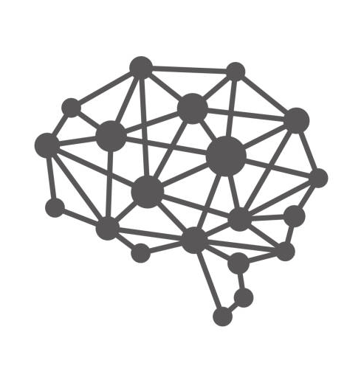

Integrantes:
- Cardone Lucas.
- Rillo Jazmín.
- Santibañez Franco.
- Tamola Valentín.
- Zamperoni Luca.

Descripción del proyecto

Red Neuronal
- Es un método de la inteligencia artificial que enseña a las computadoras a procesar datos, inspirada en la forma en que lo hace el cerebro humano.
- Es un tipo de proceso de machine learning llamado aprendizaje profundo.
- Utiliza los nodos o neuronas interconectados en una estructura de capas.

Sobre el proyecto
El objetivo del proyecto es implementar una red neuronal artificial para el reconocimiento de figuras geométricas, enseñándole a la computadora a procesar un set de datos ingresados con distintas imágenes de diferentes figuras.
La idea es desarrollar una interfaz de usuario que permita al usuario ingresar una imagen que contenga una figura geométrica y el programa le mostrará sobre esa misma interfaz el resultado, por ejemplo con el texto: “Cuadrado”.
Internamente, el programa poseerá un set de datos, que contendrá las imágenes, previamente normalizadas y validadas, con su correspondiente etiqueta (el nombre de la figura). Este set de datos servirá para enseñarle a la computadora a través de un entrenador, que estará conectado a un modelo: posee las diferentes capas, el optimizador, el tamaño del bache y el formato de entrada y salida, entre otras funcionalidades que se irán agregando a lo largo del desarrollo del proyecto.

Distribución de roles y tareas

Roles
Product Owner → Luca Zamperoni.
Tiene el conocimiento del lado del negocio para comunicarse con el stakeholder y el conocimiento técnico para entender la complejidad de la tarea.
Scrum Master → Chat GPT
Experto en scrum. Quien ayuda a manejar el equipo dentro de la metodología.
Development team → Franco Santibañez, Jazmín Rillo, Luca Zamperoni, Lucas Cardone, Valentín Tamola.
Equipo que se encarga del desarrollo del producto, de crearlo.

Planificación
Link a la planificación del proyecto en Jira: https://testjirautn1.atlassian.net/jira/software/projects/PMIGE/boards/1

Sprint 1: Investigación
Objetivos:
- Investigar todo lo relacionado a redes neuronales y su implementación en Python (Eso incluye librerías de creación y tratamiento de imágenes).
- Definir el diseño de la interfaz de usuario (librería Tkinter).
- Creación del repositorio y uso del sistema de control de versiones en Pycharm.
Tareas:
- Investigar librerías:

Subtareas:

- Pillow
- TensorFlow
- OpenCV
- Tkinter
- Investigar concepto de redes neuronales.
- Investigar GitHub: Creación de repositorio.
- Hacer presentación parcial 1.
- Aprender Python.
- Investigar y probar comandos Git.
- Definir diseño de la interfaz de usuario.

Sprint 2: Maquetado
Crear la base de las clases siguiendo el diagrama planteado.
- Crear clase GUI
- Crear clase Entrenador.
- Crear clase Modelo.
- Crear clase Set_Datos.
- Crear clase Etiqueta.
- Crear clase Imagen.
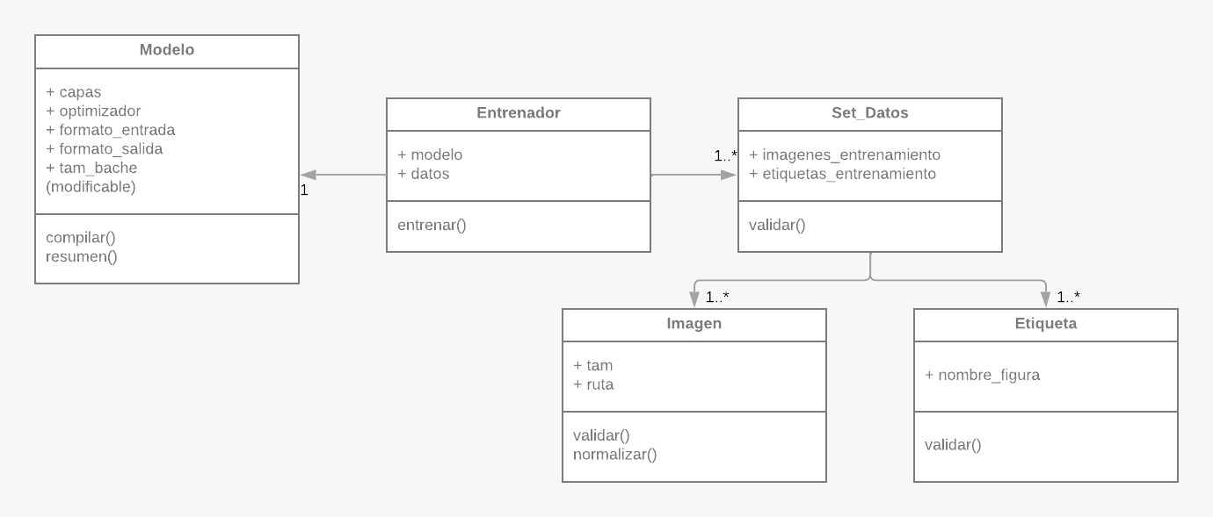

Sprint 3: Añadir funcionalidad.
Añadir funcionalidad a las clases anteriormente creadas.
- Creación de Dataset
- Funcionalidad GUI
- Definición de Capas
- Definición de optimizador
- Definición de formato de entrada
- Definición de formato de salida
- Funcionalidad del entrenador

Actividad en GitHub
Capturas de pantalla que muestren:
El software usado para elaborar el proyecto hasta su estado presente.
En revisión, opciones:
- Visual Studio Code (VSCode): Es un IDE de código abierto que ofrece una amplia gama de extensiones para Python, lo que lo convierte en una opción popular para el desarrollo de Python. Ofrece características como resaltado de sintaxis, finalización de código, depuración, gestión de repositorios Git y mucho más.
- PyCharm Community Edition: Es una versión gratuita del popular IDE de JetBrains, que ofrece un conjunto completo de características para el desarrollo de Python. Incluye herramientas para la depuración, pruebas, finalización de código, gestión de proyectos y soporte para control de versiones.
- Spyder: Es un IDE diseñado específicamente para la ciencia de datos y el análisis numérico en Python. Ofrece un entorno interactivo con consolas IPython, soporte para la visualización de datos y herramientas de análisis. Spyder es parte del proyecto de código abierto Anaconda, que proporciona una distribución completa de Python para la ciencia de datos.
Los comandos de GIT utilizados para inicializar y actualizar el proyecto:
git add . → para preparar todo lo nuevo/modificado)
git status → verificando que todo ya está listo para vincularlo
git commit -m “mensaje” → para registrar los cambios. El mensaje es la etiqueta que va a tener este commit. Queda lista la información para ser enviada al repositorio remoto.
git push origin main → para subir los cambios al repositorio remoto: origin es el alias que utilizamos cuando creamos el repositorio remoto, main hace referencia a la rama donde va a estar la información.

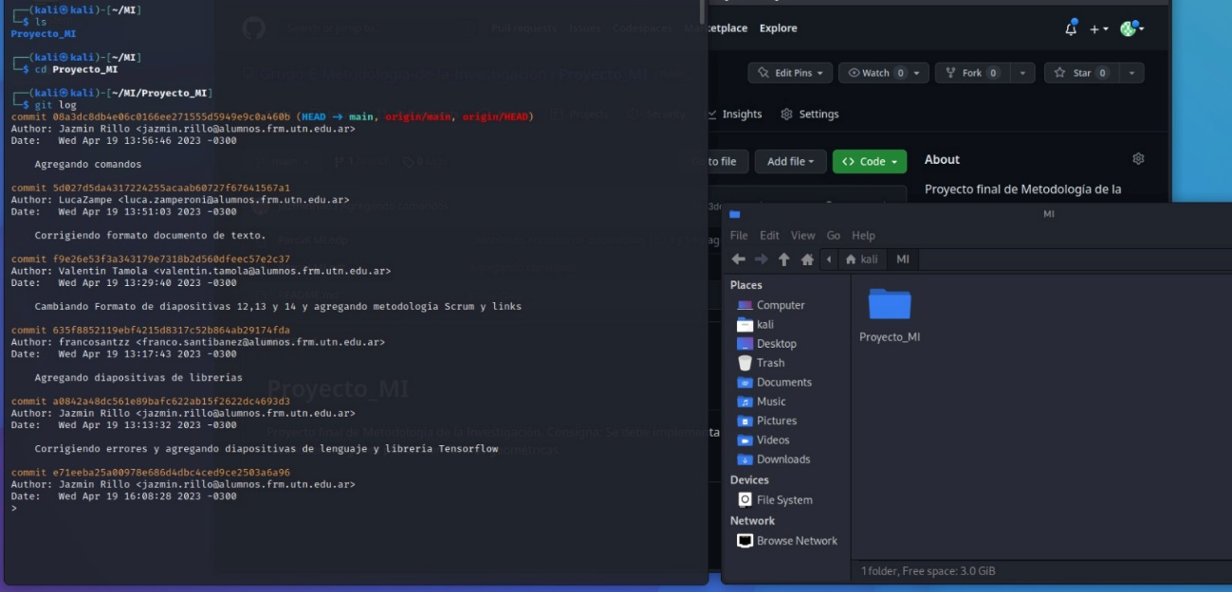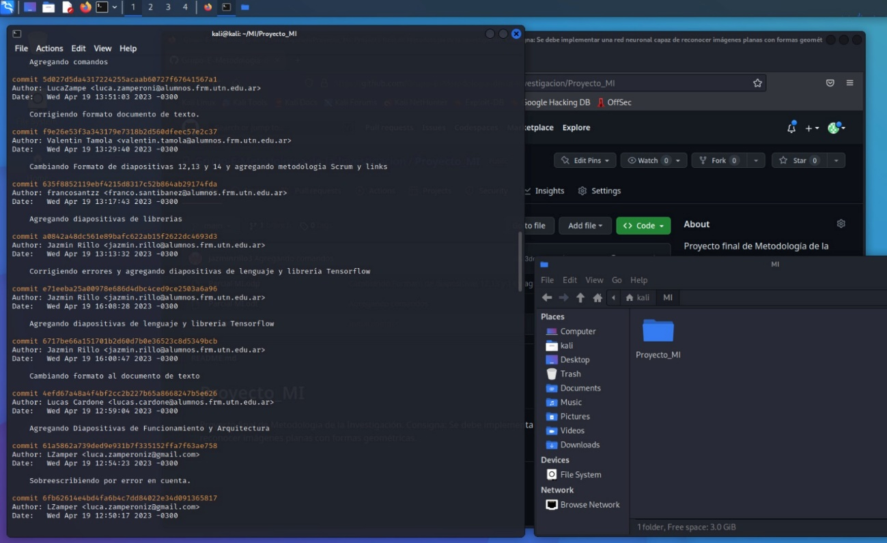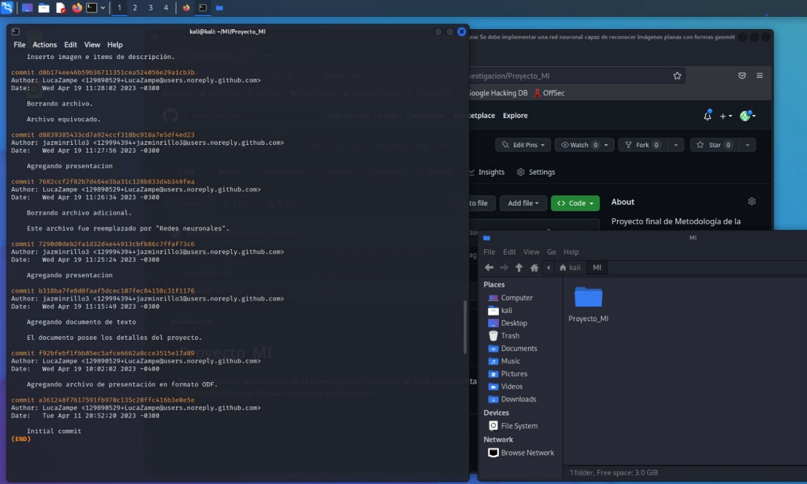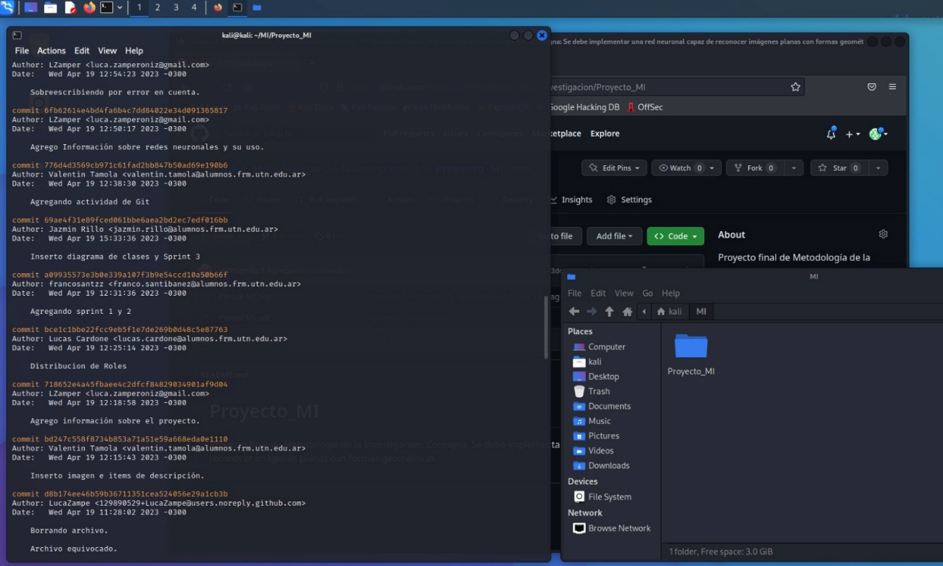

Actualización de contenido - Parcial 2

Contenido

Descripción y objetivo
El objetivo del proyecto es implementar una red neuronal artificial para el reconocimiento de figuras geométricas.
A lo largo del desarrollo, han ido apareciendo nuevos retos y objetivos: El entrenamiento de la red neuronal se llevará a cabo procesando un set de datos que nosotros mismos crearemos: Dentro del proyecto, habrán clases dedicadas a la creación de las imágenes con figuras geométricas, cada una con su etiqueta (que determina qué figura es), que luego serán normalizadas (simplificadas y en formato escala de grises), que luego entrenarán al modelo.
En cuanto a la interfaz de usuario, permitirá al usuario ingresar una imagen y el programa le mostrará sobre esa misma interfaz el resultado, por ejemplo con el texto: “Cuadrado”, dentro de esta interfaz se realizarán las validaciones.
Internamente, el programa poseerá el set de datos, con las imágenes previamente normalizadas y validadas. Con este set le enseñaremos a la computadora a través de un entrenador a reconocer cada figura, y eso se guardará en un modelo en formato .h5 para que, una vez entrenado, no se tenga que volver a entrenar cada vez que ingresemos una imagen en la interfaz. Este modelo posee las diferentes capas, el optimizador, el tamaño del bache y el formato de entrada y salida.
Hasta el momento, hemos logrado los objetivos que nos hemos planteado, y en la actualidad, estamos trabajando en corregir el modelo entrenado para que funcione sin errores. A lo largo del desarrollo y de la corrección de dichos errores, iremos agregando las validaciones necesarias.

Planificación en Jira

Sprint 1: (Completado)
En este Sprint, hemos realizado todo lo referido a investigación y aprendizaje.
A continuación, están detalladas en las siguientes capturas los objetivos y tareas realizadas.
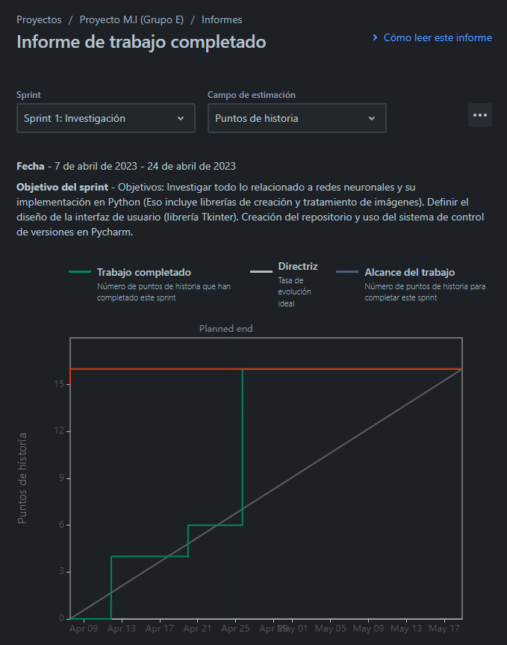
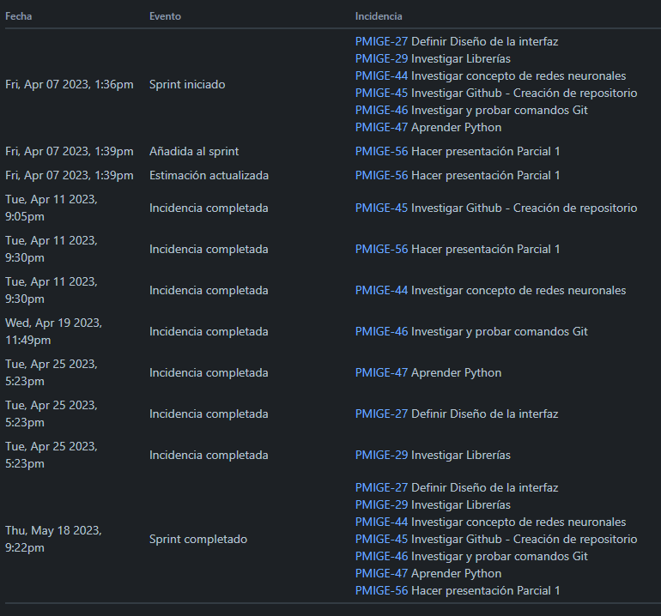

Sprint 2: (Completado)
En este Sprint, hemos creado la maquetación del proyecto, y la actualizamos en GitHub.
A continuación, están detalladas en las siguientes capturas los objetivos y tareas realizadas.
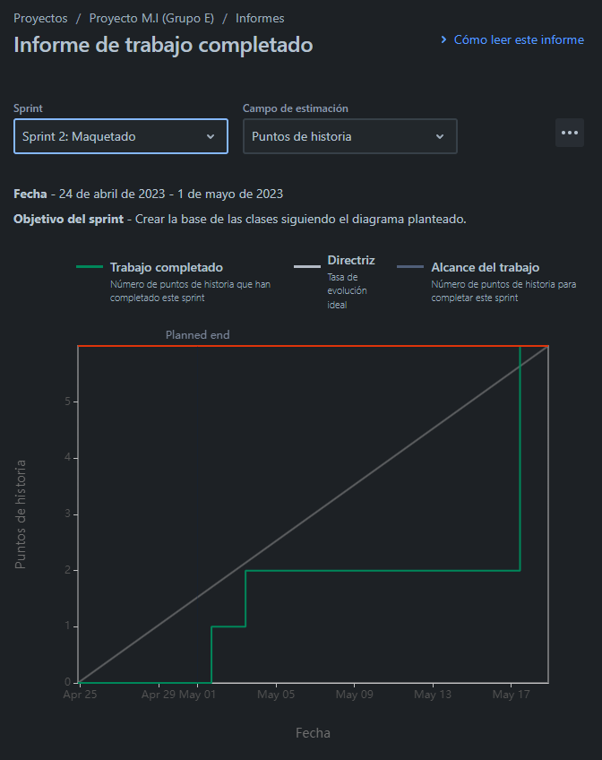
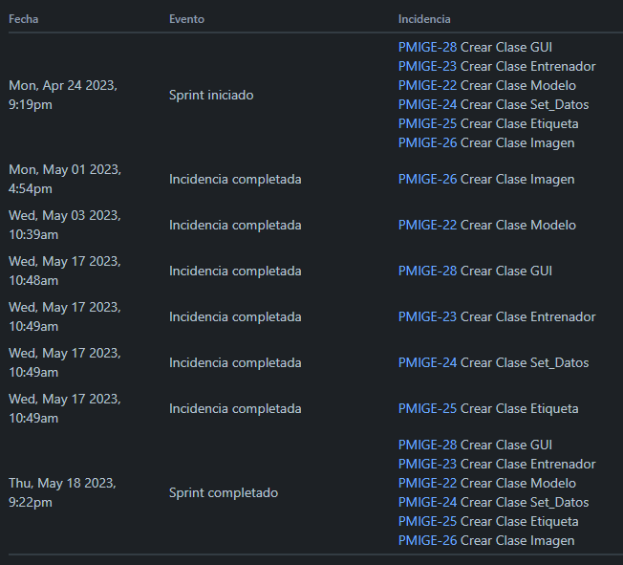

Sprint 3: (Completado)
En este Sprint, hemos agregado las funcionalidades a las clases anteriormente creadas.
A continuación, están detalladas en las siguientes capturas los objetivos y tareas realizadas.
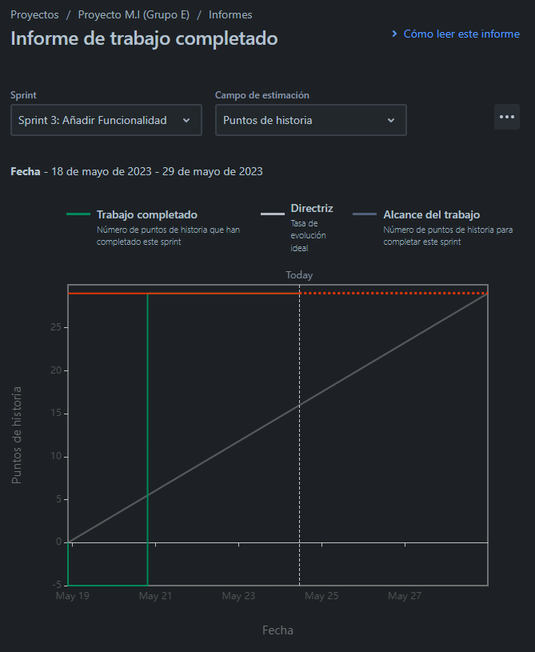
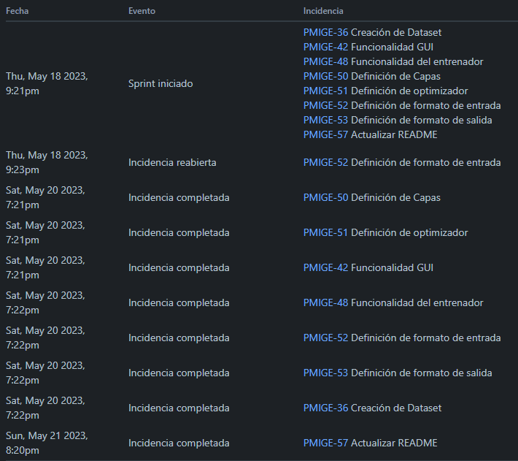

Nuevas incidencias:
A continuación, agregamos nuevas tareas para resolver problemas que se han ido presentando a lo largo del desarrollo.
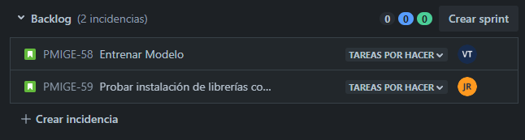
Por el momento se nos están presentando algunas complicaciones con respecto al entrenamiento del modelo. Si bien el programa compila y funciona correctamente, el modelo sólo está entrenado con unas pocas imágenes que utilizamos para realizar pruebas. La principal complicación es que actualmente ningún miembro del equipo cuenta con el hardware necesario para entrenar nuestro modelo con el set de datos correspondiente, aún estamos investigando alternativas para resolver este problema.
Posteriormente crearemos un nuevo sprint con estas y las nuevas incidencias que vayan surgiendo mientras desarrollamos el proyecto.

Product Backlog
Este es nuestro backlog actual. Sólo se muestran los sprints y las incidencias que no han alcanzado su tiempo límite, para ver los sprints anteriores puede ver los informes de trabajo completados (en los ítems anteriores).
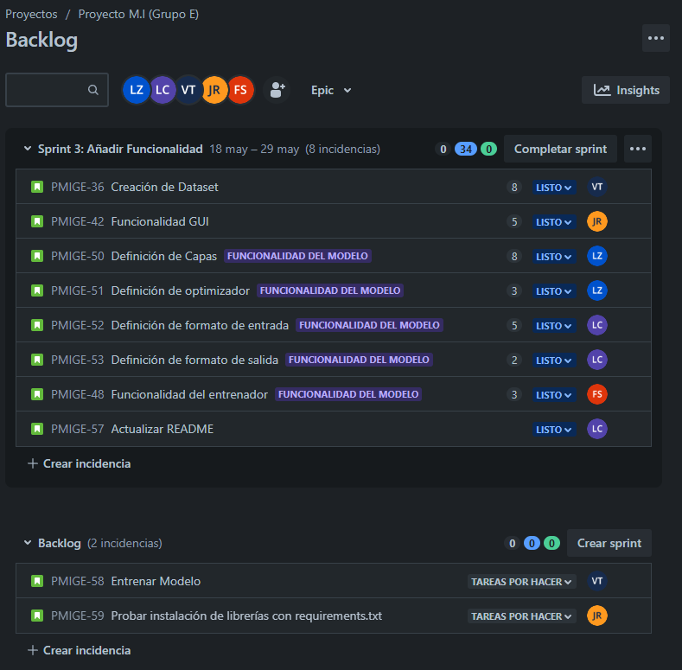
Por último, este es nuestro diagrama de flujo acumulado.
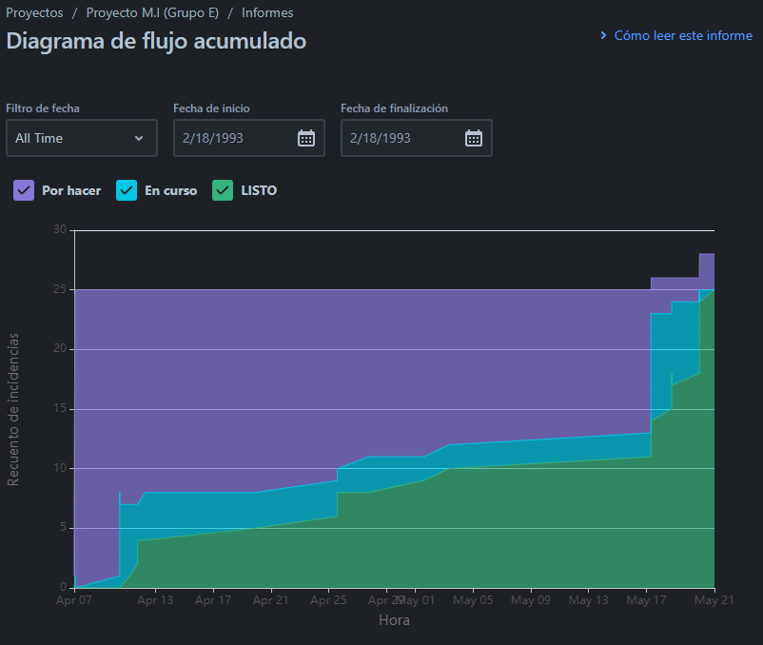

Vínculo actualizado a github:
https://github.com/Grupo-E-Metodologia-de-la-Investigacion/Proyecto_MI.git

